Beter slapen – uur
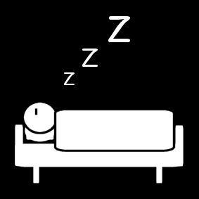

Het niet goed kunnen slapen (op eigen kracht) put je uiteindelijk uit.
Beter slapen kun je leren en daarvoor ben je welkom om deel te nemen aan de gezamenlijke bijeenkomst Beter slapen.
- Wat gaan we doen:
- voorlichting over hoe slapen werkt
- de dingen die helpen en niet helpen
- hoe je het kan aanpakken en hulpmiddelen
- en alle andere vragen die je hebt.
- Je kunt deelnemen wanneer je patiënt bent bij een van de huisartsen in Duiven.

- Waar: ’t Reinhart, Spoorallee 26. Je kunt plaatsnemen in de wachtruimte beneden.
- Wanneer: iedere woensdag om 16u
  - kijk eerst ook op de website (praktijkinformatie-trainingen) voor een eventuele woensdag die uitvalt

Hille Ettema POHGGZ/SPV
hettema@huisartsenduiven.nl

